Московский финансово-юридический университет МФЮА
Сергиево-Посадский филиал

ОТЧЕТ
По дисциплине: Алгоритмизация и программирование
Лабораторная работа. Задача 4.32: Сумма по косой (диагоналям)

Автор:
Обучающийся 1 курса
Полищиков Руслан Риадович
Руководитель:
Якушева Ирина Александровна

Сергиев Посад - 2026 г.

2. Постановка задачи
Просуммировать элементы квадратной матрицы A(n, n) по каждой из линий, параллельных главной диагонали.

3. Описание алгоритма словами
Словесная форма:
1. Объявляем квадратную матрицу и считываем ее размерность n.
2. Заполняем матрицу числами и выводим на экран.
3. В функции SumParallelDiagonals используем свойство главной диагонали: для нее разность индексов (строка - столбец) равна нулю.
4. Для параллельных диагоналей эта разность (обозначим k) варьируется от -(n-1) до (n-1).
5. Организуем внешний цикл по k от 1 - n до n - 1.
6. Для каждого k инициализируем сумму нулем и запускаем внутренний цикл по строкам i от 0 до n-1.
7. Вычисляем индекс столбца j = i - k. Если j находится в допустимых пределах (от 0 до n-1), прибавляем arr[i][j] к сумме.
8. После прохода по диагонали выводим полученную сумму, указывая смещение k.

4. Листинг кода программы
Функционал программы вынесен в функцию SumParallelDiagonals и сопутствующие функции ввода-вывода.
#include <iostream>
#include <ctime>
#include <iomanip>
void InputArray(int arr[][100], int n, int m) {
for (int i = 0; i < n; i++)
for (int j = 0; j < m; j++)
std::cin >> arr[i][j];
}
void InputRandArray(int arr[][100], int n, int m) {
for (int i = 0; i < n; i++)
for (int j = 0; j < m; j++)
arr[i][j] = rand() % 10;
}
void OutputArray(int arr[][100], int n, int m) {
for (int i = 0; i < n; i++) {
for (int j = 0; j < m; j++) {
std::cout << std::setw(5) << arr[i][j] << " ";
}
std::cout << std::endl;
}
std::cout << std::endl;
}
// Функция суммирования по параллельным диагоналям
void SumParallelDiagonals(int arr[][100], int n, int m) {
// В квадратной матрице m равно n
for (int k = 1 - n; k < n; k++) {
int sum = 0;
bool has_elements = false;
for (int i = 0; i < n; i++) {
int j = i - k;
if (j >= 0 && j < n) {
sum += arr[i][j];
has_elements = true;
}
}
if (has_elements) {
std::cout << "Сумма на диагонали со смещением " << std::setw(2) << k << ": " << sum << std::endl;
}
}
}
int main() {
setlocale(LC_ALL, "ru");
srand(time(0));
int arr[100][100];
int n = 0, choise = 0;
std::cout << "Случайный ввод - 0, пользовательский - 1: ";
std::cin >> choise;
std::cout << "Введите размерность квадратной матрицы n: ";
std::cin >> n;
if (choise == 0) InputRandArray(arr, n, n);
else InputArray(arr, n, n);
std::cout << "Исходная матрица:" << std::endl;
OutputArray(arr, n, n);
SumParallelDiagonals(arr, n, n);
std::cin.clear();
std::cin.ignore(10000, '\n');
std::cin.get();
return 0;
}

5. Результаты тестирования
[МЕСТО ДЛЯ СКРИНШОТА №1]
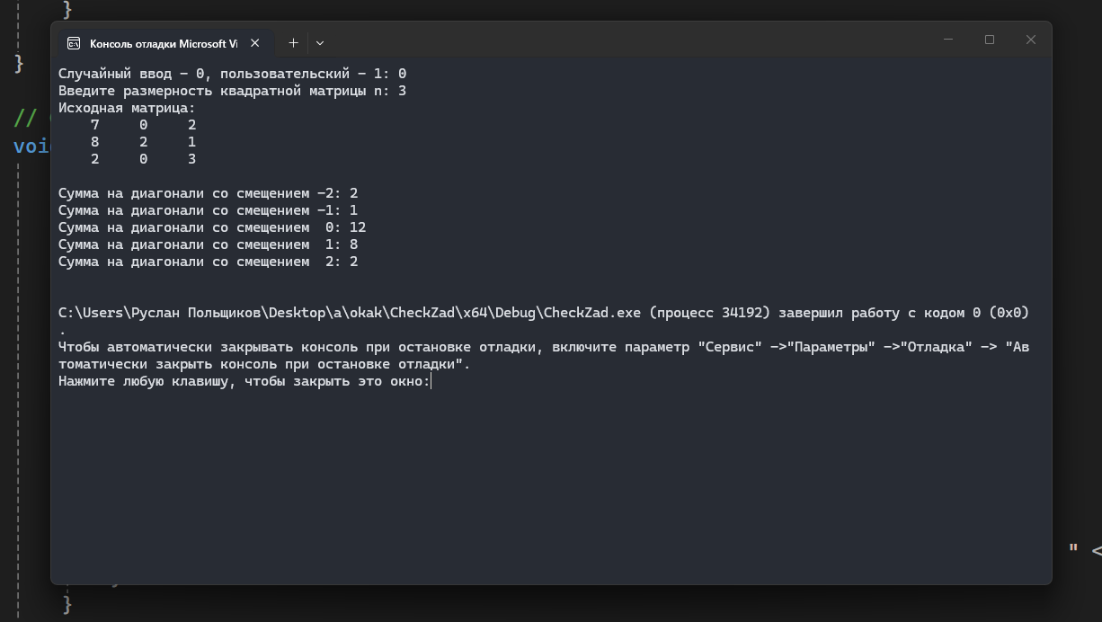
[МЕСТО ДЛЯ СКРИНШОТА №2]
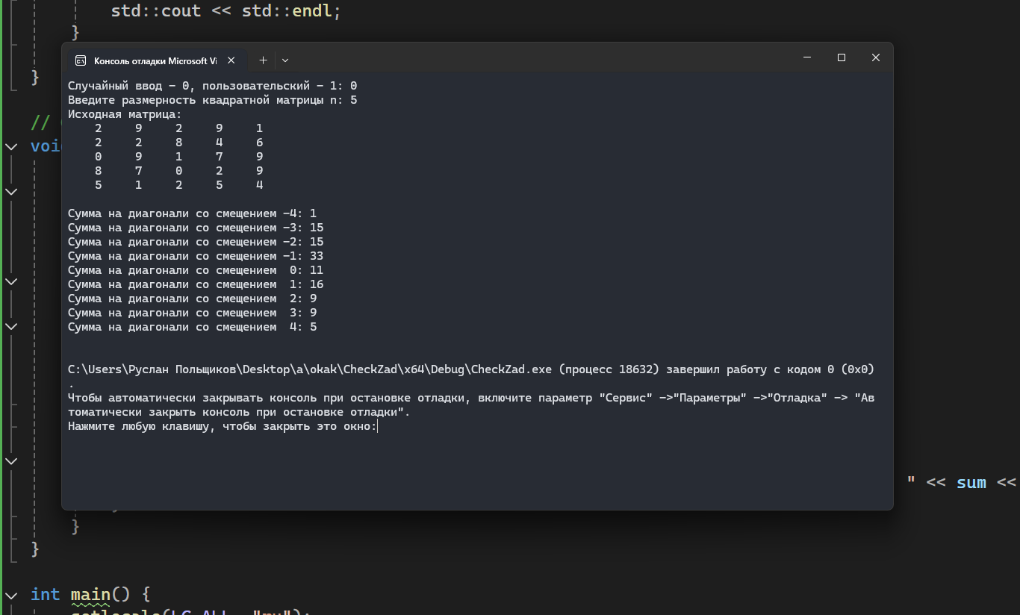
[МЕСТО ДЛЯ СКРИНШОТА №3]
